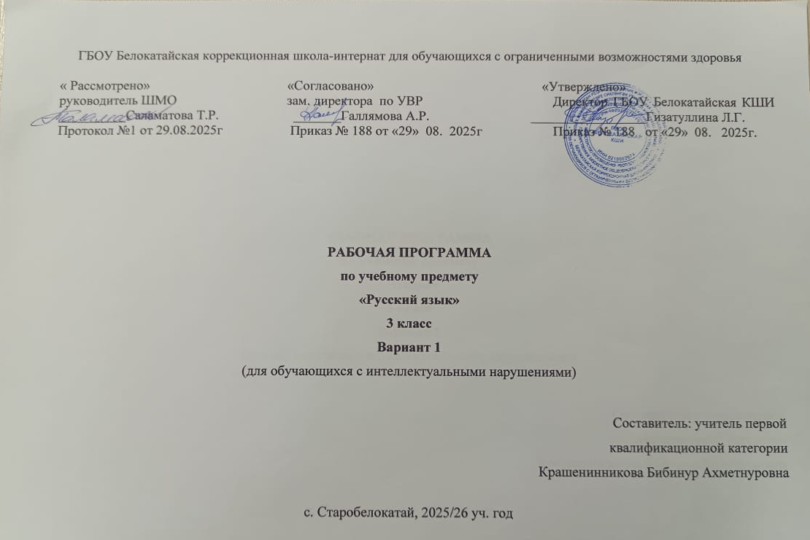

СОДЕРЖАНИЕ
I. ПОЯСНИТЕЛЬНАЯ ЗАПИСКА……………………………………………………………………………………………3
II. СОДЕРЖАНИЕ ОБУЧЕНИЯ…………………………………………………………………………………………….11
Ш. ТЕМАТИЧЕСКОЕ ПЛАНИРОВАНИЕ……………………………………………………………………………….13

I. ПОЯСНИТЕЛЬНАЯ ЗАПИСКА
Рабочая программа по учебному предмету «Русский язык» составлена на основе :
- Приказ Министерства просвещения Российской Федерации от 24.11.2022 № 1023 «Об утверждении федеральной адаптированной образовательной программы начального общего образования для обучающихся с ограниченными возможностями здоровья» с учетом изменений в соответствии с Приказом Министерства просвещения Российской Федерации от 17 июля 2024 г. №495 «О внесении изменений в некоторые приказы Министерства просвещения Российской Федерации, касающиеся федеральных адаптированных образовательных программ».
- АООП обучающихся с умственной отсталостью (вариант 1) ГБОУ Белокатайской КШИ, от 30.08. 2025 года.
ФАООП УО (вариант 1) адресована обучающимся с легкой умственной отсталостью (интеллектуальными нарушениями) с учетом реализации их особых образовательных потребностей, а также индивидуальных особенностей и возможностей.
Учебный предмет «Русский язык» относится к предметной области «Язык и речевая практика» и является обязательной частью учебного плана.
Рабочая программа по учебному предмету «Русский язык» в 3 классе рассчитана на 136 часа (34 учебные недели) и составляет 4 часа в неделю.
Федеральная адаптированная основная общеобразовательная программа определяет цель и задачи учебного предмета «Русский язык».
Цель обучения - овладение обучающимися с умственной отсталостью (интеллектуальными нарушениями) элементарными знаниями по русскому языку, воспитание интереса к родному языку.
Задачи обучения:
- уточнение и обогащение представлений об окружающей действительности и овладение на этой основе языковыми средствами (слово, предложение, словосочетание);
- формирование первоначальных «дограмматических» понятий и развитие коммуникативно-речевых навыков;
- овладение различными доступными средствами устной и письменной коммуникации для решения практико-ориентированных задач;
- коррекция недостатков речевой и мыслительной деятельности;
- формирование основ навыка полноценного чтения художественных текстов доступных для понимания по структуре и содержанию;
- развитие навыков устной коммуникации;
- формирование положительных нравственных качеств и свойств личности.
Рабочая программа по учебному предмету «Русский язык» в 3 классе определяет следующие задачи:
- обучение навыкам грамотного письма и культуры речи;
- формирование основных орфографических и пунктуационных умений и навыков;
- повышение уровня общего и речевого развития обучающихся;
- формирование умения последовательно и правильно излагать свои мысли в устной и письменной форме;
- уточнение, расширение и активизация словарного запаса.

- коррекция недостатков речевой и мыслительной деятельности;
- формирование основ навыка полноценного чтения художественных текстов доступных для понимания по структуре и содержанию;
- развитие навыков устной коммуникации;
- формирование положительных нравственных качеств и свойств личности.
Рабочая программа по учебному предмету «Русский язык» в 3 классе определяет следующие задачи:
- обучение навыкам грамотного письма и культуры речи;
- формирование основных орфографических и пунктуационных умений и навыков;
- повышение уровня общего и речевого развития обучающихся;
- формирование умения последовательно и правильно излагать свои мысли в устной и письменной форме;
- уточнение, расширение и активизация словарного запаса.

Планируемые результаты освоения рабочей программы по учебному предмету «Русский язык» в 3 классе
Личностные результаты:

- формирование навыков сотрудничества со взрослыми и сверстниками в разных социальных ситуациях;
- принятие и освоение социальной роли обучающегося, проявление социально значимых мотивов учебной деятельности на уроках русского языка;
- понимание личной ответственности за свои поступки на основе представлений об этических нормах и правилах поведения в современном обществе.
Уровни достижения предметных результатов по учебному предмету «Русский язык» в 3 классе
Минимальный уровень:
- списывать слова с по слоговым орфографическим проговариванием с помощью учителя;
- различать гласные и согласные, ударные и безударные гласные с помощью учителя;
- дифференцировать оппозиционные согласные звуки с помощью учителя;
- делить слова на слоги, переносить части слова при письме с помощью учителя;
- списывать текст целыми словами (10-20 слов); включая слова с изученными орфограммами;
- составлять предложения, восстанавливать нарушенный порядок слов в предложении с помощью опор и с помощью учителя;
- выделять предложения из текста;
- уметь располагать слова в алфавитном порядке с опорой на наглядность с помощью учителя.
Достаточный уровень: должны
- записывать слова с по слоговым орфографическим проговариванием;
- различать гласные и согласные, ударные и безударные гласные;
- дифференцировать оппозиционные согласные звуки;
- делить слова на слоги, переносить части слова при письме;
- списывать текст целыми словами; писать текст под диктовку (20 -25 слов), включая слова с изученными орфограммами;
- составлять предложения, восстанавливать нарушенный порядок слов в предложении;
- выделять предложения из текста, восстанавливать нарушенный порядок слов в предложении;
- уметь располагать слова в алфавитном порядке.

Система оценки достижения обучающимися с умственной отсталостью
планируемых результатов освоения рабочей программы по учебному предмету «Русский язык» в 3 классе
Оценка личностных результатов предполагает, прежде всего, оценку продвижения обучающегося в овладении социальными (жизненными) компетенциями, может быть представлена в условных единицах:
- 0 баллов - нет фиксируемой динамики;
- 1 балл - минимальная динамика;
- 2 балла - удовлетворительная динамика;
- 3 балла - значительная динамика.

Критерии оценки предметных результатов
Оценка достижения обучающимися с умственной отсталостью (интеллектуальными нарушениями) предметных результатов базируется на принципах индивидуального и дифференцированного подходов.
Основные критерии оценки планируемых результатов являются следующие: соответствие и (или) несоответствие науке и практике; полнота и надёжность усвоения; самостоятельность применения усвоенных знаний.
При оценке итоговых предметных результатов обучающихся следует из всего спектра оценок выбирать такие, которые стимулировали бы их учебную и практическую деятельность, оказывали бы положительное влияние на формирование жизненных компетенций.
При оценке устных ответов обучающихся по русскому языку принимаются во внимание:
- правильность ответа по содержанию, свидетельствующая об осознанности усвоения изученного материала;
- полнота ответа;
- умение практически применять свои знания;
- последовательность изложения и речевое оформление ответа.
Оценка «5» - ставится обучающемуся, если он обнаруживает понимание материала, может с помощью учителя обосновать, самостоятельно сформулировать ответ, привести необходимые примеры; допускает единичные ошибки, которые сам исправляет.
Оценка «4» ставится, если обучающийся дает ответ, в целом соответствующий требованиям оценки «5», но допускает неточности в подтверждении правил примерами и исправляет их с помощью учителя; делает некоторые ошибки в речи; при работе с текстом или разборе предложения допускает 1-2 ошибки, которые исправляет при помощи учителя.
Оценка «3» ставится, если обучающийся обнаруживает знание и понимание основных положений данной темы, но излагает материал недостаточно полно и последовательно; допускает ряд ошибок в речи; затрудняется самостоятельно подтвердить правила примерами и делает это с помощью учителя; нуждается в постоянной помощи учителя.

Примерный объем письменных текстов:
- в контрольных работах – 25 - 30 слов (контрольные диктанты должны содержать по 2—3 орфограммы на каждое правило);
- в словарном диктанте – 8 - 10 слов.

При оценке письменных работ следует руководствоваться следующими нормами:
- оценка «5» ставится за работу без ошибок;
- оценка «4» ставится за работу с 1-2 ошибками;
- оценка «3» ставится за работу с 3-5 ошибками.
В письменных работах обучающихся не учитываются одно-два исправления или одна пунктуационная ошибка. Наличие трех исправлений или двух пунктуационных ошибок на изученное правило соответствует одной орфографической ошибке. Ошибки на не пройдённые правила правописания также не учитываются.
За одну ошибку в диктанте считается:
а) повторение ошибок в одном и том же слове (например, в «лыжи» дважды написано на конце ы). Если же подобная ошибка на это правило встречается в другом слове, она учитывается;
б) две негрубые ошибки: повторение в слове одной и той же буквы; не дописывание слов; пропуск одной части слова при переносе; повторное написание одного и того же слова в предложении.
Ошибки, обусловленные тяжелыми нарушениями речи и письма, следует рассматривать индивидуально для каждого обучающегося. Специфическими для них ошибками являются замена согласных, искажение звукобуквенного состава слов (пропуски, перестановки, добавления, не дописывание букв, замена гласных, грубое искажение структуры слова). При выставлении оценки две однотипные специфические ошибки приравниваются к одной орфографической ошибке.
При оценке грамматического разбора следует руководствоваться следующими нормами:
Оценка «5» ставится, если обучающийся обнаруживает осознанное усвоение грамматических понятий, правил в процессе грамматического разбора, работу выполняет без ошибок или допускает исправления.
Оценка «4» ставится, если обучающийся в основном обнаруживает усвоение изученного материала, умеет применить свои знания, хотя допускает 2-3 ошибки.
Оценка «3» ставится, если обучающийся обнаруживает недостаточное понимание изученного материала, затрудняется в применении своих знаний, допускает 4-5 ошибок или не справляется с одним из заданий.
Оценка «2» - не ставится.

II. СОДЕРЖАНИЕ ОБУЧЕНИЯ
Русский (родной) язык как учебный предмет является ведущим, так как от его усвоения во многом зависит успешность всего школьного обучения. Практическая и коррекционная направленность обучения языку обусловливает его специфику. Все знания обучающихся, получаемые ими в основном при выполнении упражнений, являются практически значимыми для их социальной адаптации и реабилитации. Необходимость коррекции познавательной и речевой деятельности школьников с умственной отсталостью обусловлена трудностями овладения ими русской (родной) фонетикой, графикой и орфографией, своеобразием их общего и речевого развития, имеющихся психофизических функций.
Главным принципом, организующим все программы по основным разделам русского языка, является развитие речи обучающихся.
Звуки и буквы. Фонетико-фонематические нарушения обучающихся с умственной отсталостью (интеллектуальными нарушениями) затрудняют овладение ими грамматикой и правописанием. Вследствие этого в 3 классе самое серьезное внимание уделяется звукобуквенному анализу. Звукобуквенный анализ является основой формирования фонетически правильного письма и письма по правилам. Обучающиеся овладевают фонетическим составом родной речи, пониманием соотношений между произношением и письмом, которое является не фонетическим, а фонематическим, т. е. передающим основные звуки, а не их варианты.
Слово. В процессе практических грамматических упражнений в 3 классе изучаются различные разряды слов названия предметов, действий, признаков.
Предложение. Понятие о предложении обучающиеся получают на конкретном речевом материале в процессе разбора предложения, по словам и составления предложения из слов. Упражняясь в составлении предложений на предложенную тему, по картинке, по опорным словам, распространяя предложения по вопросам, по смыслу, восстанавливая нарушенный порядок слов в предложении, обучающиеся должны осознать, что в предложении выражается мысль в законченном виде, слова расположены в определенном порядке и связаны между собой. Эту связь можно установить с помощью вопросов.
В 3 классе школьники учатся составлять и различать предложения по интонации и овладевают пунктуационными навыками постановки точки, вопросительного и восклицательного знаков.
Связная речь. В 3 классе особое внимание уделяется формированию навыков связной устной и письменной речи, так как их возможности излагать свои мысли правильно, полно и последовательно весьма ограниченны. Работа по развитию фонематического слуха и правильного произношения, обогащению и уточнению словаря, обучению построению предложения создает предпосылки формирования умения высказываться в устной и письменной формах.
Графические навыки. У обучающихся продолжают совершенствоваться графические навыки: закрепление написания строчных и прописных букв и их соединений.
Содержание разделов
№  п/п | Название раздела | Количество  часов | Контрольные  работы
1. | Повторение | 17 | 1
2. | Звуки и буквы | 51 | 2
3. | Слово. Названия предметов | 41 | 3
4. | Предложение | 17 | 1
5. | Повторение | 6 | -
 | Итого: | 136 | 7

